Муниципальное бюджетное учреждение дополнительного образования
города Новосибирска
«Детская школа искусств № 7 им. А.П. Новикова»

Методическая работа

«Методические приемы и упражнения для развития техники у учащихся фортепианных классов ДШИ на начальном этапе обучения»

Пепронэ Овсеповна Дарбинян,
преподаватель

Новосибирск, 2026

Содержание

Введение ………………………………………………………………………… 3
1. Единство техники и музыкальной выразительности в исполнительстве … 3
2. Упражнения для организации посадки учащегося за инструментом …….. 4
3. Упражнения на постановку руки …………………………………………… 5
4. Работа над гаммами и упражнениями ……………………………………… 6
5. Многообразие мелодических последований и пассажей в музыке ………. 9
6. Игра в терцию и терциями ………………………………………………….. 10
7. Арпеджио, трели, октавы, аккорды и другие рисунки фактуры …………. 11
Заключение ……………………………………………………………….…….. 13
Список литературы …………………………………………………………….. 14

Введение

«Зачем все это нужно – то, что его заставляют сделать? Бегать как можно быстрее руками по клавишам, подвертывая большой палец...Гаммы, упражнения, сухие, монотонные, скучные до слез…»
Р.Роллан«Жан-Кристофор»

Приведенная цитата из романа Ромена Роллана отражает переживания его юного героя, обладающего гениальной музыкальной одаренностью, который воспринимает обучение игре на фортепиано как утомительную и монотонную рутину. Как показывает практика, с этими словами согласились бы многие начинающие музыканты, так как использование в фортепианном обучении гамм, арпеджио и другого инструктивного материала оставляет желать лучшего. В ДМШ и ДШИ этот материал нередко проходят формально, только потому, что учение его предписывается программой. Вместе с тем, современная методика рассматривает упражнения, как важное и эффективное средство развития ученика. Они являются основными элементами технических форм, которые вырабатывают у учеников необходимые технические и слуховые навыки.
Настоящая работа посвящена вопросам развития фортепианной техники учащихся, выявляет основные недостатки в формировании исполнительской техники, их причины и пути устранения, а также дает рекомендации о способах работы над инструктивным материалом.

1. Единство техники и музыкальной выразительности в исполнительстве
Начинающие пианисты, стремящиеся овладеть секретами фортепианного искусства, мечтают о технике как о волшебстве, дающем возможность воплотить то, что представляется воображению.
Техника фортепьянной игры есть манера и способность воплощать в игре на рояленашимузыкальныеихудожественныепредставления.Небыстроедвижение пальцев означает хорошую технику; настоящая техника не вырабатывается и не может быть выработана независимо от художественных намерений исполнителя, она формируется именно как следствие художественных, слуховых намерений и применительно к ним. Трудности моторики являются своеобразной преградой для воплощения художественного замысла; но, с другой стороны, именно техника обогащает и направляет творческое воображение. Этот своеобразный комплекс взаимно обуславливается.
Часто смешивают понятие виртуозность и техническое мастерство, эти понятия во многом близкие, но абсолютно разные. Говоря о виртуозности, представляем яркое, бравурное выступление, а под техническим мастерством подразумевается материализовать задуманное.
Яркая двигательная одаренность встречается редко. Приобретение техники движений всегда связанно с развитием мышечных ощущений, с другой стороны работа над техникой требует волевых качеств. В работе над техникой играют роль эмоциональные переживания, ощущение пульса, а так же достаточный уровень развития слуха.

2. Упражнения для организации посадки учащегося за инструментом
Прежде чем приступить к развитию технических навыков учащегося, необходимо организовать его посадку за инструментом. Вот несколько упражнений, которые помогут ребенку правильно сидеть за инструментом, ровно держать спину, оставляя руки и плечи свободными, делая опору на ноги и т.д.
Упражнение 1.Имеет два названия: «Новая и сломанная кукла» (для девочек) и «Солдатик и медвежонок»(для мальчиков). Первое время выполняется сидя на полу, затем за фортепиано. Сидеть, как кукла на витрине (от 2 до 20 секунд), затем расслабиться (5-10 секунд). Выполнять 6 раз.
Упражнение2. Исходная позиция — «новая кукла». Покачать туловищем с прямой, напряженной спиной вперед и назад. Затем расслабиться — кукла сломалась, кончился завод. (Мальчики в этих упражнениях изображают солдата и мягкого толстенького медвежонка).Эти же упражнения проделать сидя на стуле за фортепиано, опираясь на ноги (ноги стоят на подставке). Руки свободно лежат на коленях.
Упражнение 3.Выполнить упражнение 2, усложнив его движениями рук, а именно: руками свободно размахивать, имитируя полет большой, красивой, нежной птицы. Выделите слова: «нежной», чтобы движения рук были плавными;«большой» – большая амплитуда движений; «красивой» – добиваться изящества в движениях. На 3 секунды расслабиться, как «медвежонок» (посмеяться над тем, как неуклюже медвежонок сидел бы за инструментом).
Упражнение 4.«Заводная кукла» или «Робот». Кукла стоит подняв руки (всетелодокончиковпальцевнапряжено),заводкончился,постепеннопадают,«выключаются» пальцы рук, кисти, руки, туловище, и ребенок наклоняется и ка- чает расслабленными руками.
Упражнение5. Преподаватель играет пьесу П.И. Чайковского «Подснежник». Ребенок сидит на стуле, руки лежат свободно на коленях. Первая фраза – подснежник «растет» – плавная рука плавно поднимается и опускается. На протяжении всего упражнения кисть висит расслабленная, как цветок подснежника. Объясните ребенку, что ладошку не следует показывать, так как подснежник не распускается,какромашка,еголепесткисобраныиопущенывниз.Втораяфраза – то же самое левой рукой. Третья фраза – поднимаются обе руки с покачиванием вверху расслабленными кистями.

3. Упражнения на постановку руки
Поднять руку, как в упражнении «Подснежник», и, расслабив, бросить на колени.
Тоже, но кисть собрана и пальцы поджаты(расслабленный кулачок).
Тоже, но рука падает на подушечки пальцев.
Тоже, но рука падает на третий палец, сначала на колени, потом на стол или крышку инструмента, затем на клавишу. Упражнение выполняется поочередно всеми пальцами. Для начала 1 и 5 пальцы «падают» одновременно. Добившись устойчивости кисти, предлагаем сыграть каждым пальцем отдельно.
- «Мячик», или «Отдай мне руку». Рука ребенка должна быть полностью расслаблена, чтобы преподаватель мог подбрасывать и ловить ее как мячик.
Упражнения выполняются сначала сидя за столом, через 2-3 дня — за инструментом. Необходимо посадить ребенка за стол так же, как за инструмент.
Затем приступайте к более сложным упражнениям, развивающим координацию движений, цепкость и свободу рук, глубину взятия звука, глубокое легато.
Упражнение 1.Вертикальное – «Лифт». Ребенок поочередно поднимает и опускает руки. Сравните с движениями двух лифтов в доме. Усложняйте упражнение в следующем порядке: руки опускаются на расслабленные кулачки, затем на все пальцы, на 1 и 5 пальцы и наконец, на каждый палец отдельно.
Упражнение2.Горизонтальное – «Машинка»:
I вариант. Ребенок водит маленькую игрушечную машинку то влево, то вправо (передний ход, задний ход). Следите, чтобы впереди шел кистевой сустав и вел за собой пальцы, держащие игрушку.
II вариант. Разделите стол на две части (дорога для левой руки, дорога для правой). До линии машинку следует вести левой рукой, затем плавно перехватить правой и вести по второй половине стола, выполнить движения и т.п.
Упражнение 3.«Марширующие гномы». Пальцы «шагают», как гномы шагаютножками.Работают2и3пальцы, 2и4,3и1, 2и1,2и5,3и5, 1и5,4и3.
Расскажите историю о забавных гномах, которые шагают ножками, сидяна стульчиках. Предложите ребенку тоже так попробовать. Обратите внимание на движения его тела: ноги шагают, колени согнуты, а сидит он спокойно, не под-прыгивая. Теперь ученику понятно, что кисть остается в спокойном состоянии, а двигаются только согнутые пальцы.
Упражнение 4.«Паучок» или «Краб». «Шагают» все пальцы. Преподаватель, а дома мама дает команду какими пальцами «шагать». Причем следует называть разные пальцы для левой и правой руки. Например, одновременно «шагают»в левой руке 5 и 1,в правой руке 2 и 4пальцы, или в левой руке 3 и 1 в правой 3 и 5. Так ребенок быстро запомнит номера пальцев.
Упражнение 5.«Паучки пошли в поход». Расскажите, как паучок несет тяжелый рюкзак и, пройдя пятью лапками (все пальцы подряд), осторожно отдает второму паучку. Так они и ходят, передавая, друг другу «тяжесть». Ребенок пере- носит «тяжесть» из пальца в палец, из руки в руку.
Упражнение 6. Поможет научиться, не подсчитывать номер пальца, а по- чувствовать его.

4. Работа над гаммами и упражнениями
Выдающийся пианист Ф. Бузони писал: «Воспитывай свой аппарат так, чтобы быть готовыми вооруженным на любой случай; тогда разучивая новую пьесу, ты сможешь направить все свои силы на её духовное содержание. Технические проблемы тебя не задержат…»[4]. В этих словах замечательного музыканта заключен целый ряд сложных и многосторонних задач, стоящих перед учащимися. Одна из них – изучение гамм и аккордов с их арпеджио.
Значение работы над гаммами в общем комплексе проблем, связанных с воспитанием музыканта-пианиста, трудно переоценить. Наиболее существенна их роль в развитии двигательных возможностей пианиста. Игра гамм предельно ограничивает круг задач, стоящих перед исполнителем, по сравнению с этюдами, а тем более с художественными произведениями, тем самым давая ему возможность сконцентрировать свое внимание на приобретении и закреплении определенных игровых навыков. Кроме того, гаммы и арпеджио имеют большое значение в воспитании других профессиональных качеств пианиста, в частности, в чтении с листа и быстром разборе текста музыкального произведения.
Гаммы, аккорды, различные арпеджио – типичные виды фортепианной фактуры. Овладение ими помогает быстро ориентироваться как в музыкальном тексте, так и на клавиатуре инструмента, а это, в свою очередь, способствует как более легкому и глубокому усвоению художественного произведения, так и более непосредственной его интерпретации.
Учащийся должен относиться к написанному не пассивно, а, наоборот, стремиться анализировать, систематизировать и самостоятельно строить гаммы, аккорды и арпеджио во всех тональностях, а также находить для них аппликатуру.
После усвоения текста гамм перед учащимися возникает задача научиться исполнять их быстро и ровно, как в ритмическом отношении, так и по звучанию.
Начиная работать над гаммой в медленном темпе, необходимо ощущать такое соотношение: сначала по два звука, потом, в более подвижном темпе, по четыре, далее – по восемь, шестнадцать звуков, вплоть до целых 4-х октав. При этом ощущение более мелких группировок должно сохраняться всегда. Воспитанные таким образом уши и руки музыканта в ритмическом отношении достигают очень организованного исполнения, без так называемых акцентов, которыми зачастую педагоги пытаются заполнить слуховой контроль ученика.
Для того, чтобы овладеть звуковой ровностью при игре гамм и арпеджио, необходимо добиться координированных действий всех частей пианистического аппарата. Некоторые педагоги ДМШ и ДШИ преждевременно пытаются добиться от ребенка так называемого глубокого звука, не учитывая особенности механики фортепиано. Звук на инструменте зависит от скорости движения клавиши в момент его извлечения, а не от степени нажатия на уже опущенную клавишу. Незнание этого положения приводит к тому, что ученик приучается к постоянному напряжению всего аппарата. В дальнейшем такая игра вызывает быстрое утомление, а также заболевание рук. Освоившись с правильным прикосновением к клавиатуре рояля, ученик может естественно и легко вырабатывать более сложные пианистические навыки.
Прежде, чем перейти к исполнению гамм, необходимо научиться ровно, исполнять группы звуков, в пределах одной позиции: 2-й, 3-й, 4-й; 1-й, 2-й, 3-й, 4-й; 1-й, 2-й; 3-й, 4-й, 5-й пальцами. Для этого нужно играть отдельные группы звуков, тщательно контролируя их ровность:
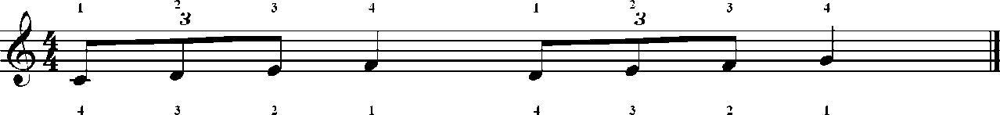 | и т. д.
Затем продолжить, связывая их в непрерывные последовательности в пределах октавы и больше.
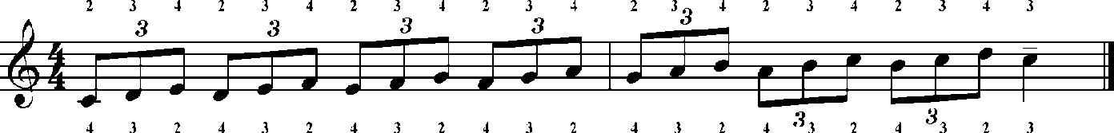
То же самое следует играть в расходящемся движении.
Следующее подготовительное упражнение заключается в тренировке пальцев, участвующих в подкладывании 1-го и перекладывании 4-го и 3-гопальцев. На тех клавишах звукоряда, где должны находятся 3-й, 1-й и 2-й, а затем 4-й, 1-й и 2-й пальцы, нужно играть следующее упражнение, добиваясь быстрого тем па при ровном звучании.
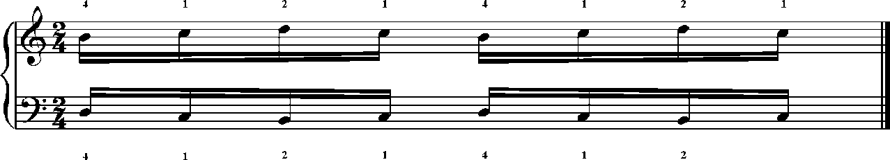

Приведенные и другие специальные упражнения помогают приобрести подвижность 1 пальца, а также найти самые выгодные положения руки на клавиатуре во время исполнения любого пассажа. После работы над такими подготовительными упражнениями можно переходить к исполнению гаммы на целую октаву, на две, а затем и четыре октавы. Вначале, до приобретения навыка в ровности звучания, лучше учить гамму одной рукой, а затем переходить к исполнению двумя руками.
Основная работа над техническими задачами обычно ведется в этюдах и художественных произведениях. Этюды встречаются разные и по структуре, и по фактуре. Работать надо по фрагментам, обращая внимание на техническую трудность, работать также как над упражнениями, взяв для себя ритмическую или аппликатурную особенность данного упражнения.
Современная методика рассматривает упражнения как важное и эффективное средство развития ученика. Они являются основными элементами технических форм, которые вырабатывают у учеников необходимые технические и слуховые навыки. Во время исторического развития наметились три аспекта в классификации фортепианных упражнений:
– упражнения через освоение типовых формул;
– упражнения для преодоления текущих, нестандартных технических затруднений в изучаемом произведении;
– упражнения – как импровизационные модели.
Ребенок по своим психологическим возрастным особенностям не может трудиться как взрослый человек (работать на будущее, на далекий результат). Наиболее полно свои возможности он раскрывает в игре. Игра помогает сделать процесс обучения интересным и увлекательным, раскрывает способности детей, активизирует их творческие наклонности. С ее помощью каждый извлекаемый звук, любое упражнение приобретает эмоционально-образное содержание. В каждом конкретном случае при освоении тех или иных исполнительских приемов следует наводящими вопросами подвести ребенка к пониманию того, что он хочет сделать и каким способом он этого может добиться.
Технические возможности учащихся предпочтительно развивать на красивой, выразительной музыке, даже постановку рук отрабатывать не на голых упражнениях, а на песенках и попевках. Тем самым можно добиться творческого, образно-эмоционального отношения к работе над исполнительской техникой.

5. Многообразие мелодических последований и пассажей в музыке
И гаммы и арпеджио нередко образуют «спинной хребет» музыкальных тем у классиков. С чего, например, начинается партия солиста в Третьем концерте Бетховена для фортепиано с оркестром? С трижды повторенной – от тоники до тоники – до-минорной мелодической гаммы.
Однако уже в ранней романтической музыке, а тем более в произведениях зрелого романтизма — у Шумана, Шопена, Листа структура мелодических последований и пассажей заметно усложняется. Мелодическая линия «сламывается», изгибается, то и дело меняет направление, иными словами имеет сложную интервальную структуру, как например, в экспромте ля-бемоль мажор Шопена.
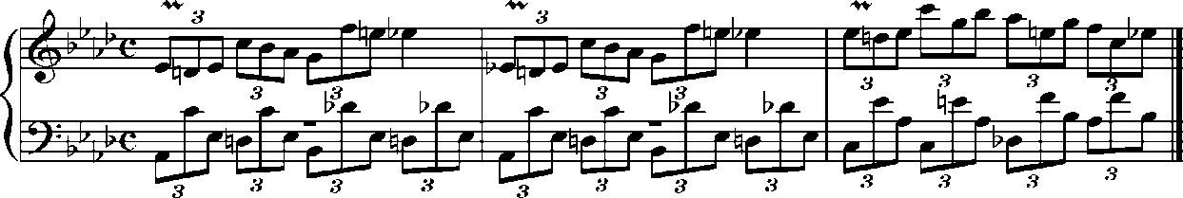
К мелодическим пассажам такого строения нужны иные подходы. Упражнения на технические формулы с усложненным мелодическим и ритмическим рисункомучащиесямузыкальныхучилищистудентыконсерваториймогутнайтив«Фортепианных упражнениях» Ф.Бузони, в «Ежедневных упражнениях» Таузига, в «Упражнениях» Брамса и др.
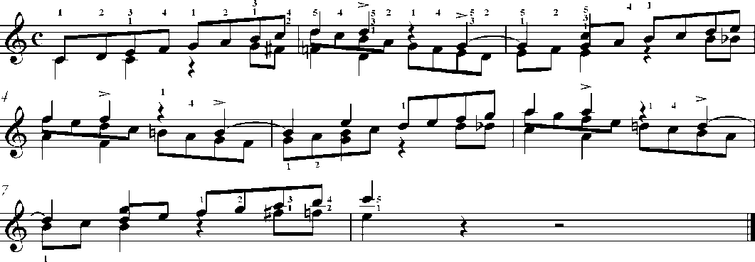
Да и обычные гаммы интересно поиграть (по совету Шумана, который он дает в предисловии к своим «Этюдам по Каприсам Паганини»). С прихотливо вьющимися вокруг гаммы подголосками (играется одной рукой):
Задача пополнения технических упражнений становится особенно актуальной, если учесть огромное разнообразие фактуры в произведениях, составляющих репертуар современного пианиста. В целях совершенствования механизма пальцев и развития отдельных участков пальцевого аппаратаЕ.М.Тимакин[10]вводитвработуупражненияпримерноследующеготипа:

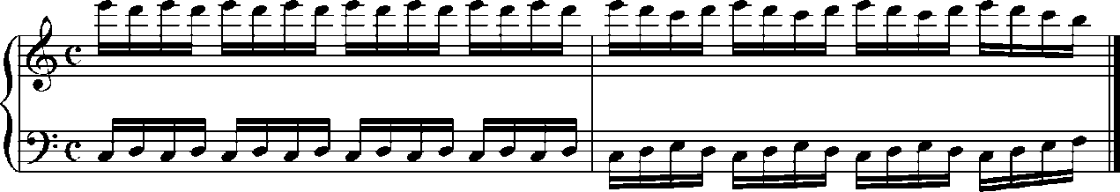
Такие упражнения полезно играть в разных тональностях. Эти можно варьировать в различных ритмических комбинациях. Полиритмические упражнения подобного рода помогают овладению трелями, особенно в произведениях И.С. Баха (а также других полифонистов и классиков).
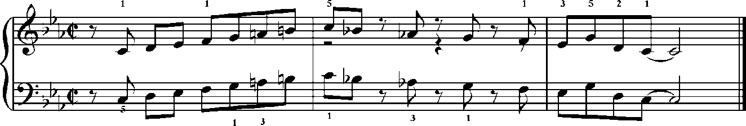
Любопытную трансформацию гамм как учебного материала дают один из выпусков пособия американского музыканта Л. Ивэнса «Техника игры джазового пианиста»[5]. Традиционные мажорные и минорные гаммы в разных тональностях остроумно преобразуются в джазовой манере. Ухо приучается слышать, а пальцы воспроизводить их в характерных джазовых ритмах, с включением специфических гармонических оборотов. Поработать над такими упражнениями будет интересно и полезно и учащимся ДМШ.
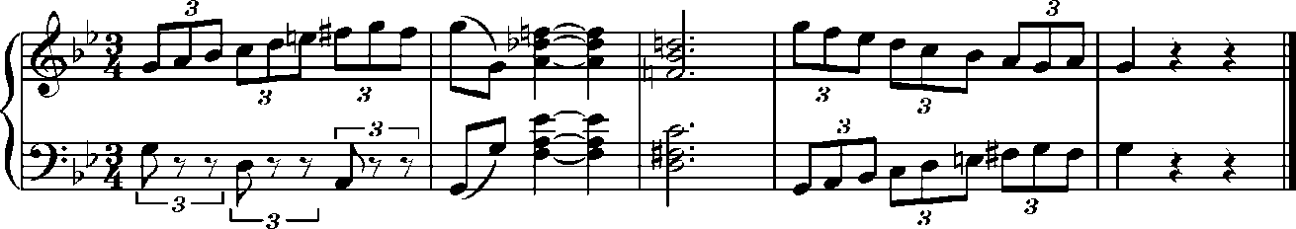

6. Игра в терцию и терциями
Игра гамм двойными нотами, по выражению Г.Г. Нейгауза, — «вещь преполезная»[9]. Прежде чем приниматься за игру гамм двойными нотами, стоит поработать над подготовительными упражнениями. Начинать можно с извлечения каждой терции или сексты по отдельности, со всех ступеней гаммы, в разных тональностях, прикосновением хорошо опертым, весомым.
Сначала все терции играются 3, затем 4, 5 пальцами, 1 2 3.Темп упражнения медленный.
Затем полезно играть терции теми же аппликатурными вариантами, но теперь уже легким звуком, в подвижном темпе.
Анна Шмидт-Шкловская[11]называет такое упражнение «Прогулкой»: Исполняется оно как бы похлопывающим движением, близко к клавиатуре, цепкими кончиками пальцев при спокойной кисти. Используя простые эффективные упражнения, разработанные названным автором, педагог любого уровня сможет не только правильно решать проблемы постановки рук у маленьких музыкантов, но и излечивать профессиональные заболевания рук взрослых исполнителей.
Для того, чтобы услышать и ощутить терцию, как соединение двух голосов, стоит поработать следующим способом:
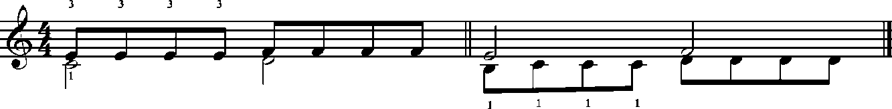
Существуют и многие другие упражнения, которые помогают ощутить двухголосный характер двойных нот и, соответственно, развивать самостоятельность, независимость пальцев. Вот некоторые из них:
и т.д.
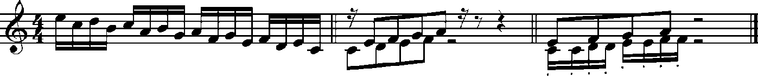
Упражнения, подобные приведенным, годятся и для освоения гамм секстами. Поскольку игра секст подготавливает ученика, не берущего еще октаву, к октавной игре, полезно поиграть верхний голос секстовой гаммы отдельно, одним пятым пальцем так, чтобы в руке сохранялась форма этого интервала:
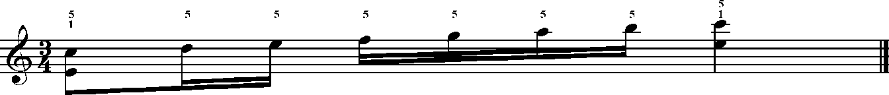

7. Арпеджио, трели, октавы, аккорды и другие рисунки фактуры
Поскольку арпеджио — это не что иное, как разложенные аккорды, естественно начать их изучение с игры самих аккордов. Это помогает освоить структуру арпеджио, ощутить в руке их форму. Можно порекомендовать следующие упражнения, предвидящие игру арпеджио коротких и длинных:
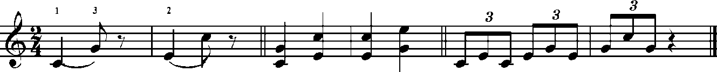

Упражнение на подготовку к трелям:
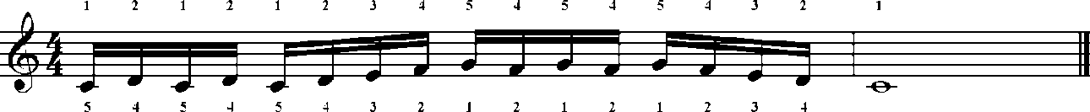

А.Шмидт-Шкловская рекомендует у пражнение«Колесико»[Там же].Играть одной и двумя руками на расстоянии двух октав:

Боковое движение по терциям. Играть вверх на октаву и обратно с не большим поворотом в сторону пятого пальца. В медленном темпе хорошо играть эти упражнения преувеличенным движением, в подвижном темпе — с небольшой амплитудой, ощущая вращение внутри руки.
Эти упражнения можно учить со«станком»на нижних звуках; на восьмые – замах пальца на боковом движении руки:
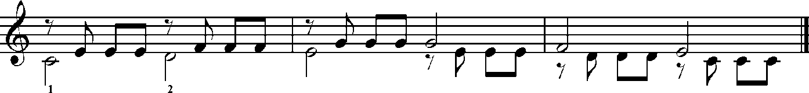

С аккордами ученик знакомится довольно рано. Аккорды помогают найти устойчивое положение рук на клавиатуре с опорой на пятом пальце:
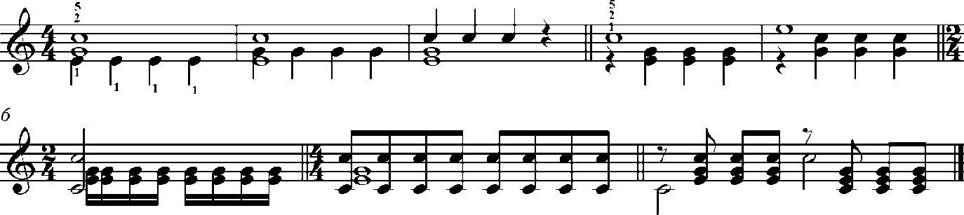

Приведенные упражнения позволяют выработать независимость пальцев, крепость свода кисти, точность удара в аккордах.
Далее можно играть точно так же, но по полутонам вверх. Это упражнение полезно и для растяжки ладонных мышц. Таким же способом можно играть доминантсептаккорд и уменьшенный септаккорд, их можно поиграть также ломаными арпеджио по два звука, взятыми одновременно. Самое главное требование в исполнении аккордов — полнейшая одновременность взятия всех звуков и дифференцированность их звучания.
К октавам можно приступить при наличии достаточной растяжки мышц кисти руки. При игре октав важно следить за свободой неиграющих пальцев, а также за упругостью свода руки. Хорошо поиграть упражнение на легкость и подвижность октав:
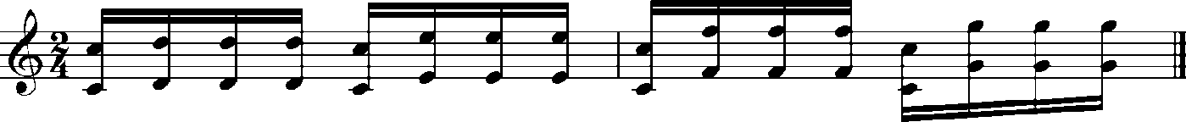

Заключение
Велика роль фортепианных упражнений на начальном этапе обучения во многих отношениях — для развития личности представления, для освобождения и координации движений при отшлифовке определенных пианистических навыков.
В дальнейшем пианисту для преодоления технических трудностей в произведениях приходится самому изобретать разнообразные упражнения. Для успешного воспитания техники пианиста необходимо, чтобы за время обучения в его репертуаре были этюды и пьесы, включающие разные виды техники, различную фактуру, требующие разнообразных вариантов движений как правой, так и левой руки.
Упражнения связаны с музыкой (они охватывают различные виды техники и всевозможные приемы звукоизвлечения) и постепенно переходят в работу над произведениями. Благодаря своей лаконичности, они легко запоминаются, исполнение их не утомляет ученика, не притупляет его внимание.
Все возможности игрового аппарата должны использоваться в соответствии с поставленными художественными задачами и физиологическими данными учащегося.
Огромное значение для успеха художественно-пианистической деятельности имеет способность к концентрации внимания. Сосредоточенность на разных этапах работы над музыкальным произведением распространяется на различные проблемы. Не «вообще упражнение», а только конкретное, целенаправленное упражнение может дать необходимые результаты. Сознательная, конкретная постановка цели в работе должна соответствовать конкретной ее реализации. Механическое упражнение без художественной или технической цели бесполезно и вредно.

Список литературы

- Алексеев, А. Д. Методика обучения игре на фортепиано: Учеб, пособие для муз. вузов и училищ / А. Д. Алексеев. – 3-е изд., доп. – Москва: Музыка, 1978. – 288 с.
- Артоболевская, А. Д. Первая встреча с музыкой: из опыта работы педагога-пианиста с детьми дошкольного и младшего школьного возраста: учебное пособие / А. Д. Артоболевская. – Санкт-Петербург: Композитор, 2006. – 96 с.
- Баренбойм, Л. А. Путь к музицированию / Л. А. Баренбойм. – Ленинград; Москва: Сов. композитор, 1973. – 268 с.
- Бузони, Ф. Рабочие правила пианиста / Ферручио Бузони. – URL: https://botvina-udod-sozvezdie-himki.edumsko.ru/folders/post/500303 (дата обращения: 15.04.2026)
- Ивэнс, Л. Техника игры джазового пианиста : Гаммы и упражнения: Для учащихся муз. учеб. заведений / Ли Ивэнс; пер. и предисл. В. Сергеева. – Киев : Муз. Украина, 1985. – 27 с.
- Корто, А. Рациональные принципы фортепианной техники / Альфред Корто; ред., пер. с франц. и коммент. Я. Мильштейна. – Москва: Музыка, 1966. – 108 с.
- Корыхалова, Н. П. Играемгаммы: учебно-методическое пособие. / Н. П. Корыхалова. – Москва: Музыка, 2025. – 84 с.
- Либерман, Е. Я. Работа над фортепианной техникой / Е. Я. Либерман. – Москва: Классика-XXI, 2007. – 141 с.
- Нейгауз, Г. Г. Об искусстве фортепианной игры: Записки педагога / Г. Нейгауз; Послесл. Я. И. Мильштейна. – 4-е изд. – Москва: Музыка, 1982. – 300 с.
- Тимакин, Е. М. Воспитание пианиста: Метод. пособие / Е. М. Тимакин. – 2-е изд. – Москва: Сов. композитор, 1989. – 143 с.
- Шмидт-Шкловская, А. А. О воспитании пианистических навыков / А. А. Шмидт – Шкловская. – Москва: Классика-XXI, 2007. – 82 с.

